Право у реальному житті: чим особливий підручник «Правознавство, 9 клас»

Автори про підручник «Правознавство, 9 клас»

Як викладати правознавство у школі, щоб учні й учениці не рахували хвилини до дзвінка, а справді захопились предметом? Сергій Берендєєв та Всеволод Сергієнко, автори нового підручника «Правознавство, 9 клас», переконані, що інтерес до предмета з’являється не через зазубрювання статей, а завдяки живому формату, практичним прикладам і практичній користі для повсякденного життя.

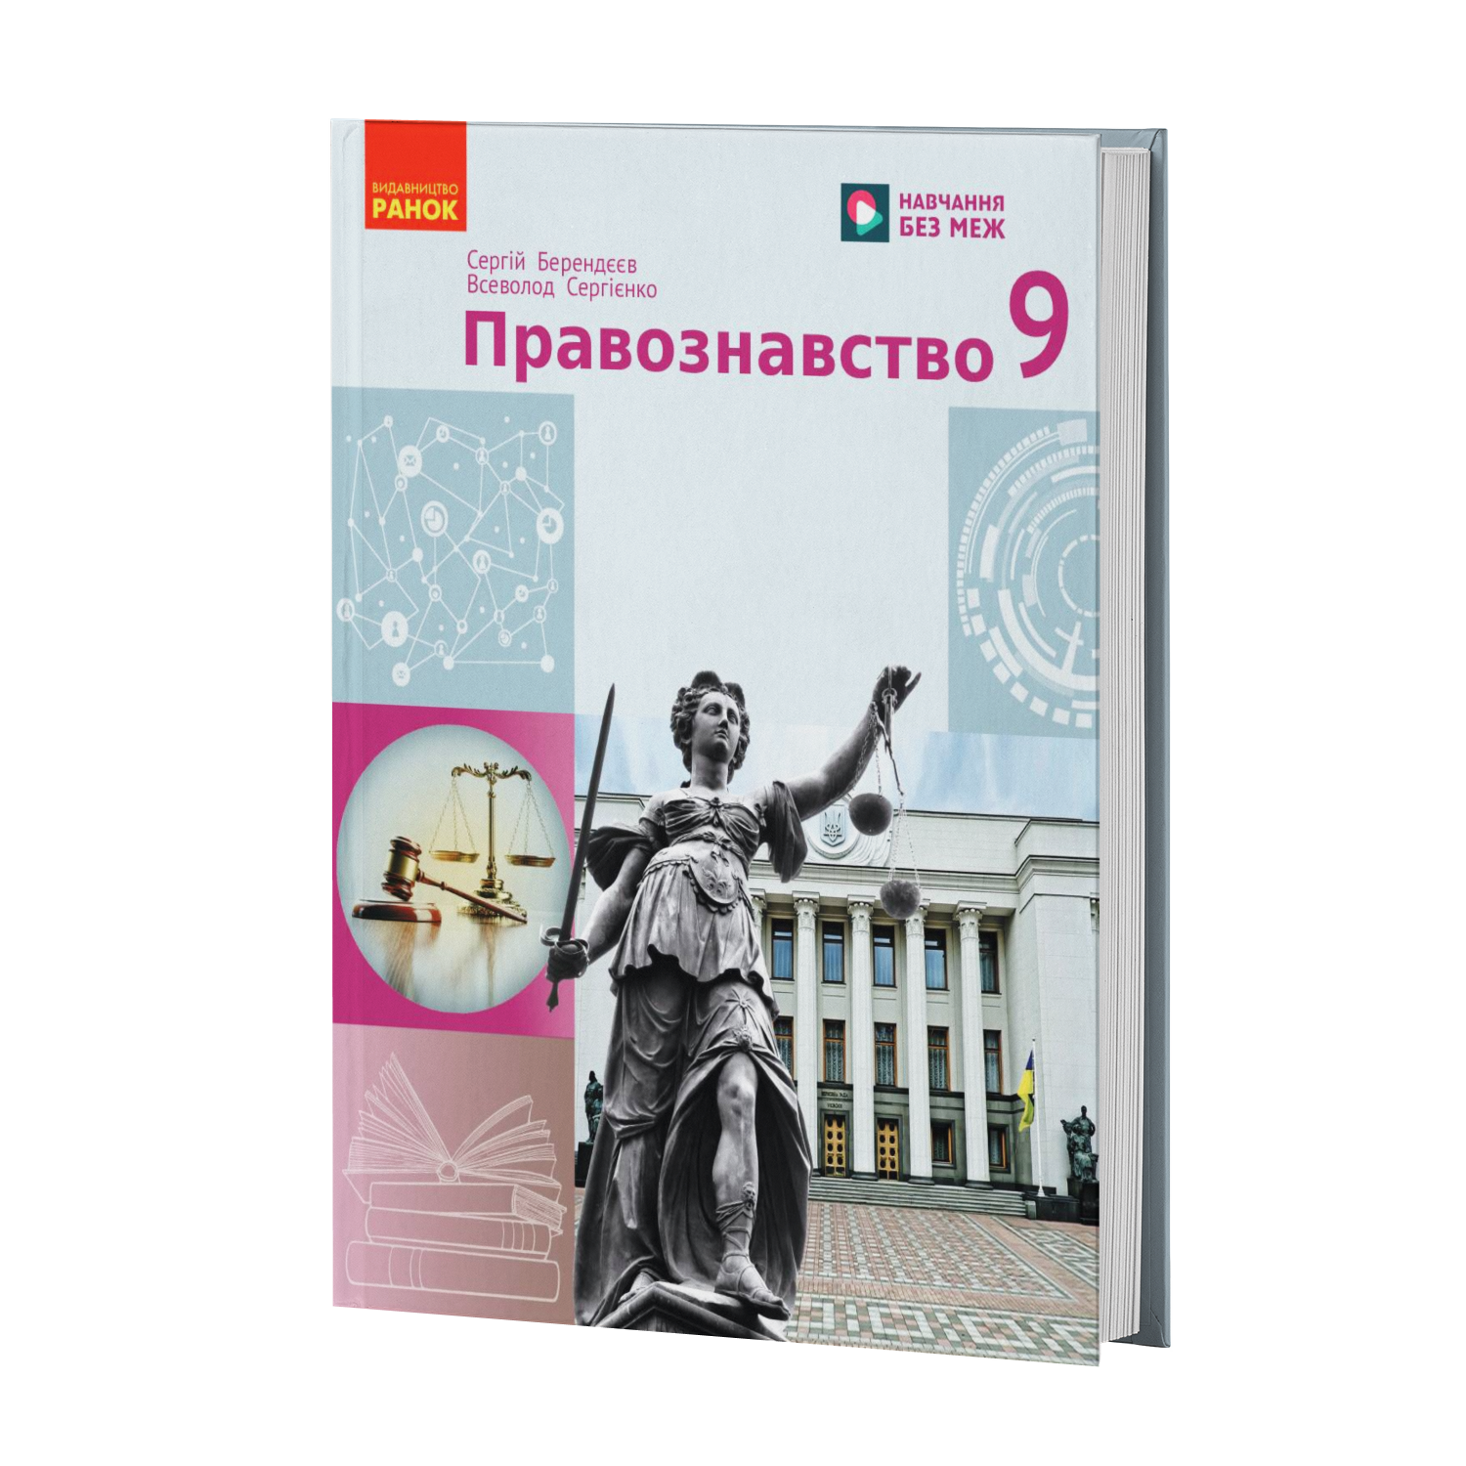
Сергій Берендєєв пояснює, що під час створення посібника автори свідомо намагалися відійти від надто жорстких рамок. Підручник «Правознавство, 9 клас» побудовано за принципом «конструктора», тож вчителі та вчительки можуть самостійно змінювати послідовність завдань відповідно до потреб класу чи актуальних новин, не втрачаючи при цьому логіки та взаємозв’язків у темах.

Всеволод Сергієнко наголошує, що підлітки вже мають власну позицію, тому в підручнику «Правознавство, 9 клас» закладено простір для її висловлення. Він зазначає, що до кожної теми додано запитання для дискусій, які можна використати як «гачок» на старті уроку або як основу для дебатів чи есе наприкінці.

Автори виділяють кілька складових, завдяки яким підручник НУШ стає особливо зручним у роботі:
- Життєві кейси замість сухої теорії. Підручник наповнений юридичними задачами та ситуаціями з реального життя. Це дасть змогу учням і ученицям краще зрозуміти, як закони працюють на практиці та яким чином може захищати їхні права у щоденних обставинах.
- Візуалізація матеріалу. Складні юридичні поняття подані через зрозумілі схеми й таблиці. Такий підхід дасть можливість швидко опановувати структуру нормативно-правових актів .
- «Прокачування» практичних навичок. У підручнику «Правознавство, 9 клас» додані реальні зразки документів: від заяв до створення резюме. Це зроблено для того, щоб дев’ятокласники й дев’ятокласниці не лише знали теорію, а й уміли застосовувати її на практиці.
У навчальному посібнику продумана чітка система перевірки знань. Різні типи завдань дадуть змогу вчительству легко формувати підсумкові роботи за групами результат. Це робить процес оцінювання прозорим, а підготовку до нього — менш стресовою для учнівства.

Також Сергій Берендєєв звертає увагу на практичну цінність електронного додатка до підручника «Правознавство, 9 клас». Там зібрано матеріали й завдання, які допомагають урізноманітнювати уроки, додавати ігрові елементи та залучати учнівство через цифровий контент.

Отже, «Правознавство, 9 клас» від Сергія Берендєєва та Всеволода Сергієнка — це не просто навчальна книга, а сучасний інструмент, який відповідає підходам НУШ. Такий підручник допомагає формувати компетентну особистість, що знає свої права, поважає закон і вміє критично мислити.

